
Gymnázium, SNP 1 v Gelnici
udeľuje

V Gelnici 2. 9. 2019 ---------------------------------------------------------
triedna učiteľka


Gymnázium, SNP 1 v Gelnici
udeľuje

Maxima Vencela

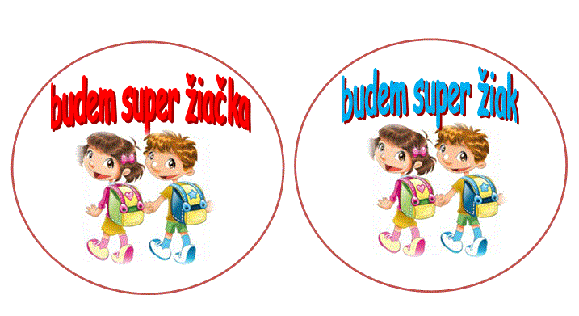



V Gelnici 2. 9. 2019 ----------------------------------------------------
triedna učiteľka

